# 实验一 MSP430 GPIO原理以及接口技术应用报告

## 实验要求

具体要求如下

1）用软件延时产生时长为1s钟的子函数；

2）用查询方式检测GPIO的按键输入

3）按键S3，按一下，点亮一盏LED灯亮1s，灭1秒，连续闪烁；再按一下，两盏LED闪；依次按五下，五盏LED闪，按键次数与闪烁的灯数一致，不能错乱；

4）按S4 全部LED关灭；

5）在程序中加入按键防抖动策略

## 设计思路

根据实验要求，选择P4.0与P4.1口作为按键输入，P4.5, P4.6, P4.7, P5.7, P8.0口作为LED指示灯的输出。在对各端口初始化设置后，在主程序内重复执行以下逻辑：

使用变量cnt记录当前时刻应该闪烁的led的数目。

循环：

判断按键P4.0是否被按下，延时一段时间，若此按键仍处于按下状态，则cnt+1（若cnt>5则重新从1盏led开始）。

判断按键P4.1是否被按下，延时一段时间，若此按键仍处于按下状态，则cnt清零。

根据cnt的值将前几盏led点亮，剩下的熄灭。

延时1s。

将所有led灯全部熄灭。

延时1s。

循环至判断按键。

## 实验代码

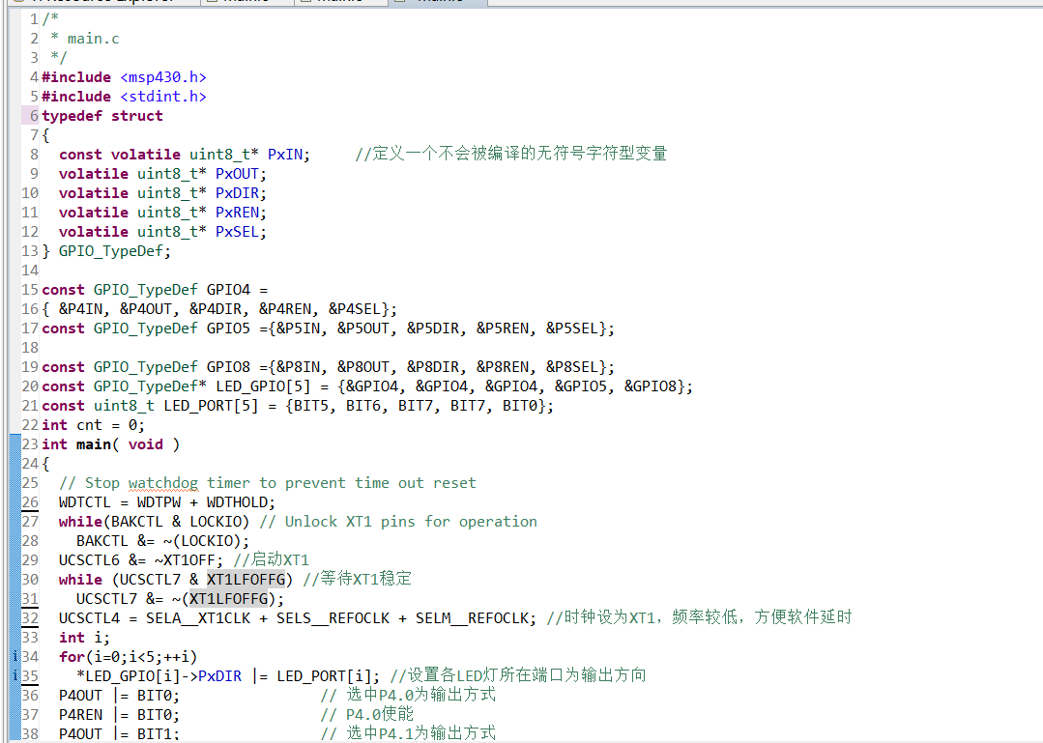

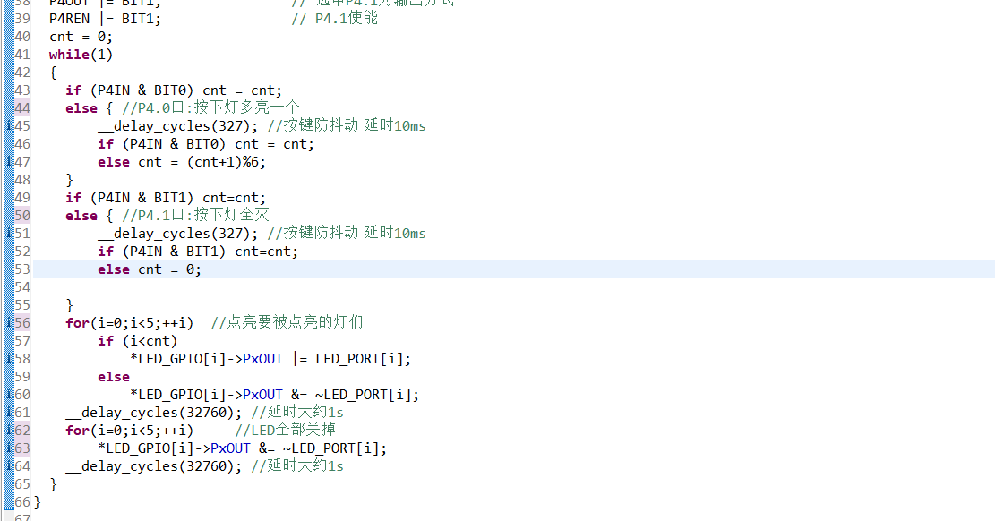

## 实验结果

运行程序，可实现实验要求中，闪烁的led数目依次增加，按下按键后全部熄灭的功能，以下为部分记录照片：

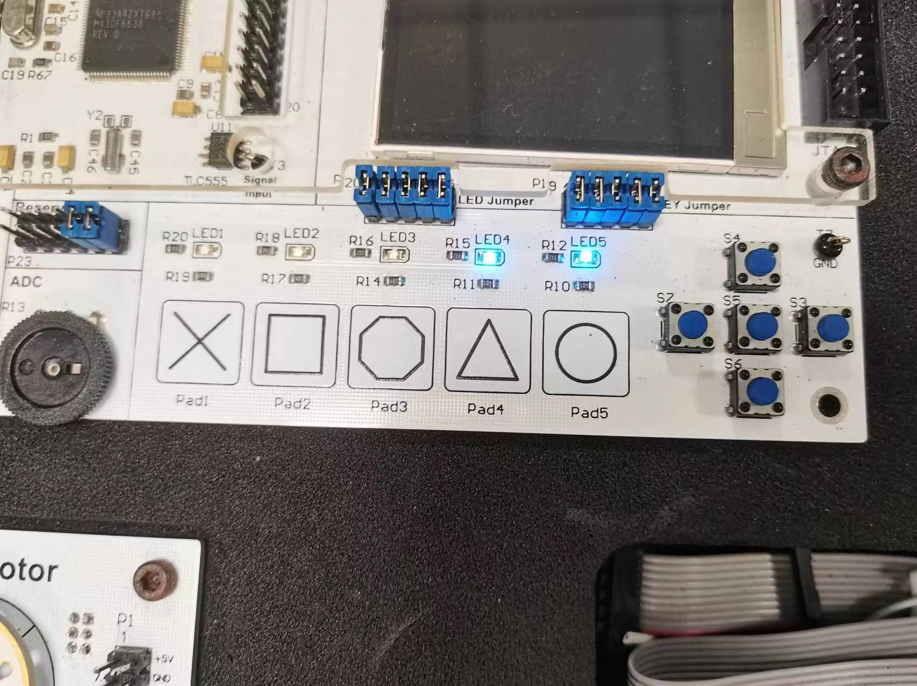

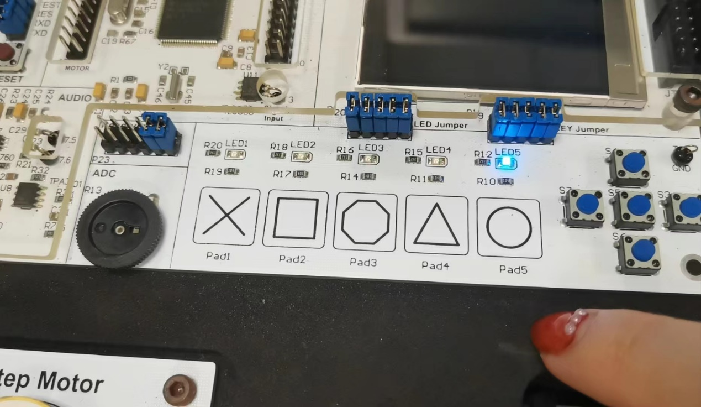

## 分析与思考

经排查，一开始无法正确运行案例程序是由于软件处于在线调试状态，未点击运行图标。

本实验主要使用了GPIO口，复习输入与输出模式下引脚各寄存器的原理、配置和使用，并稍微接触时钟源，进行延时函数的基础调用。